В рамках месячника безопасности воспитанники группы N 3, 7 организовали выставку детских рисунков "Нарисуем Мир". Мир - это самое главное слово для каждого человека. Приобщение детей к теме мира и дружбы, взаимопомощи позволяет воспитывать у них патриотические чувства, любовь к своей Родине, развивать лучшие качества, стремление к миру, формировать чувство личной ответственности и сопричастности к сохранению мира.
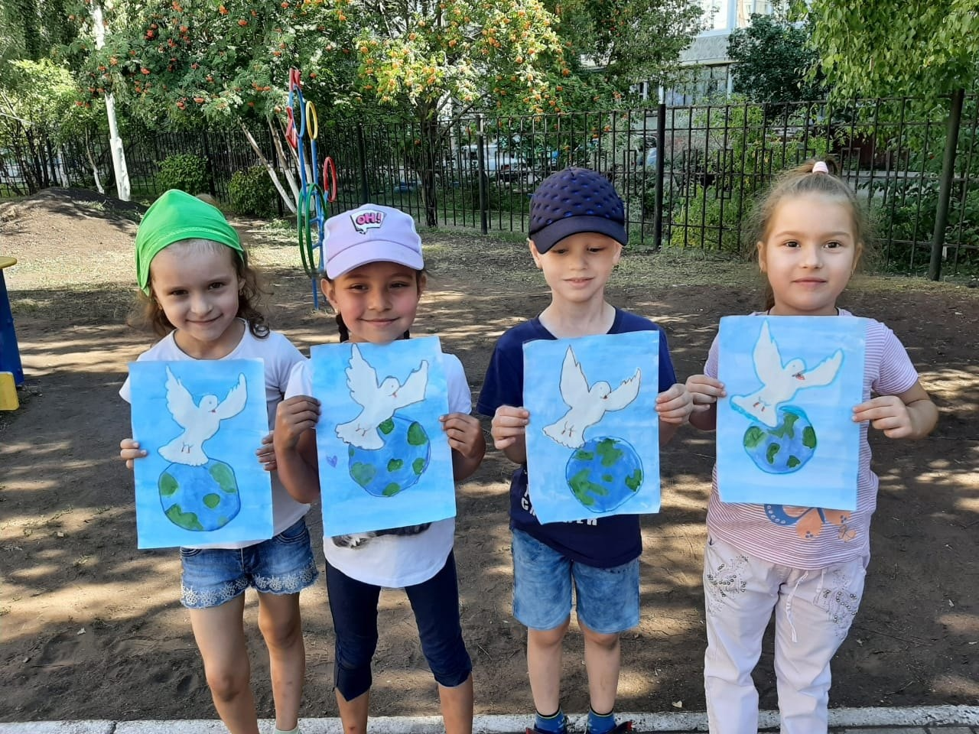
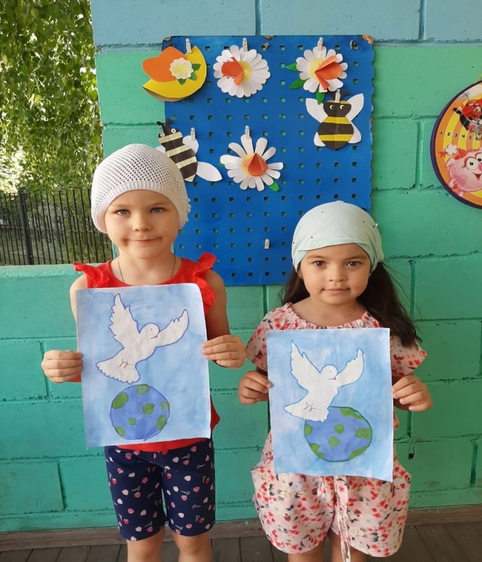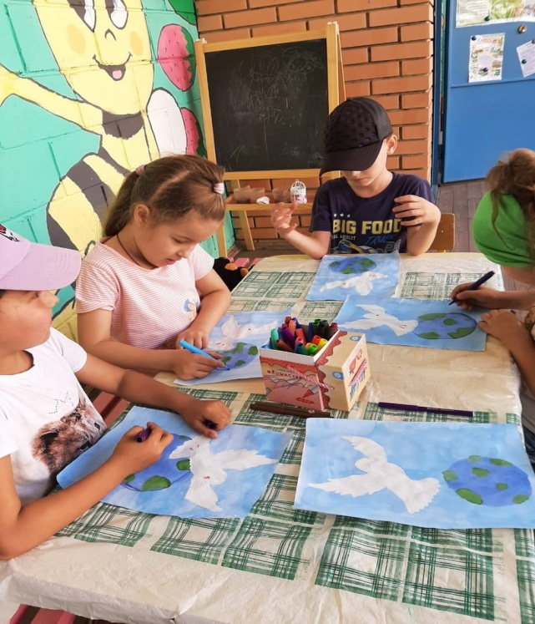
https://vk.com/wall-191095967_2157

